学習日： 月 日（ ）
小学校算数No. EMW-6C1(1)1
【 小学校算数ワークブック】

対称な形①
学年
６年
１年

年 組 氏名

１ 身の回りから、線対称（二つにおると、ちょうど重なる）、点対称（１８０度回転させても同じ形）になる、記号や図形、絵を集めよう。
地図記号やアルファベットなど、いろいろあるね。
※かけないときは、写真やコピーをとってはりましょう。

図や形の中には、線対称でも、点対称でもあるものがあるね。

学習日： 月 日（ ）
小学校算数No. EMW-6C1(1)1
【 小学校算数ワークブック】
解答

対称な形①

学年
６年
１年

年 組 氏名

１ 身の回りから、線対称（二つにおると、ちょうど重なる）、点対称（１８０度回転させても同じ形）になる、記号や図形、絵を集めよう。
※かけないときは、写真やコピーをとってはりましょう。
（例） ～線対称～
ＴＯ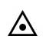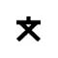

～点対称～
Ｘ 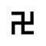 など

～線対称であり、点対称でもあるもの～
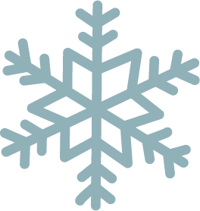
など

三角点
学校

寺院

警察署
雪の結晶

学習日： 月 日（ ）
小学校算数No. EMW-6C1(1)2
【 小学校算数ワークブック】

対称な形②
学年
６年
１年

年 組 氏名

２ １で集めた記号や図形に、線対称のものには“対称の軸”を、点対称のものには“対称の中心”をかきましょう。 また、両方いえるものには、その両方をかきましょう。

学習日： 月 日（ ）
小学校算数No. EMW-6C1(1)2
【 小学校算数ワークブック】
解答

対称な形②

学年
６年
１年

年 組 氏名

２ １で集めた記号や図形に、線対称のものには“対称の軸”を、点対称のものには“対称の中心”をかきましょう。また、両方いえるものには、その両方をかきましょう。
（例） ～線対称～
ＴＯ

～点対称～
Ｘ など

～線対称であり、点対称でもあるもの～
など

三角点
学校

寺院

・
・

・
・

警察署
雪の結晶

